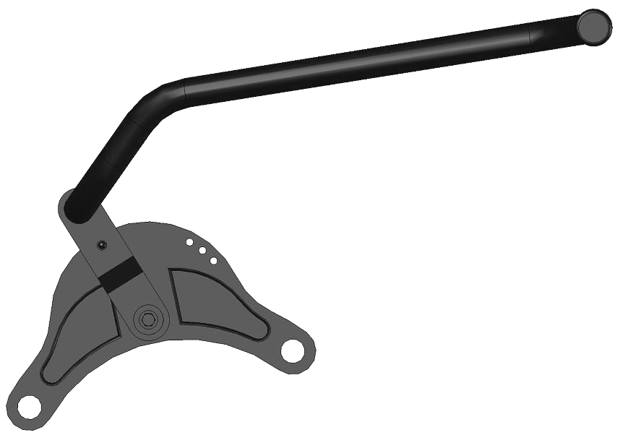
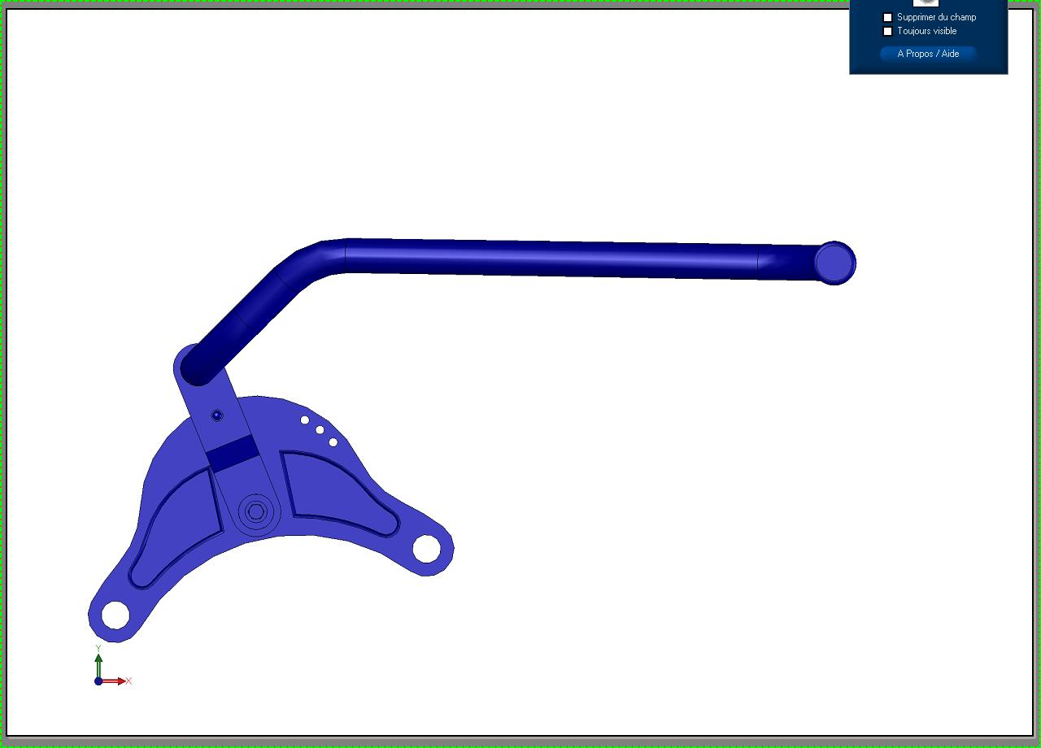
Levier haut indexé en I1
Levier haut indexé en I2
M; (
M; (
α
α = 0° correspond au début du mouvement

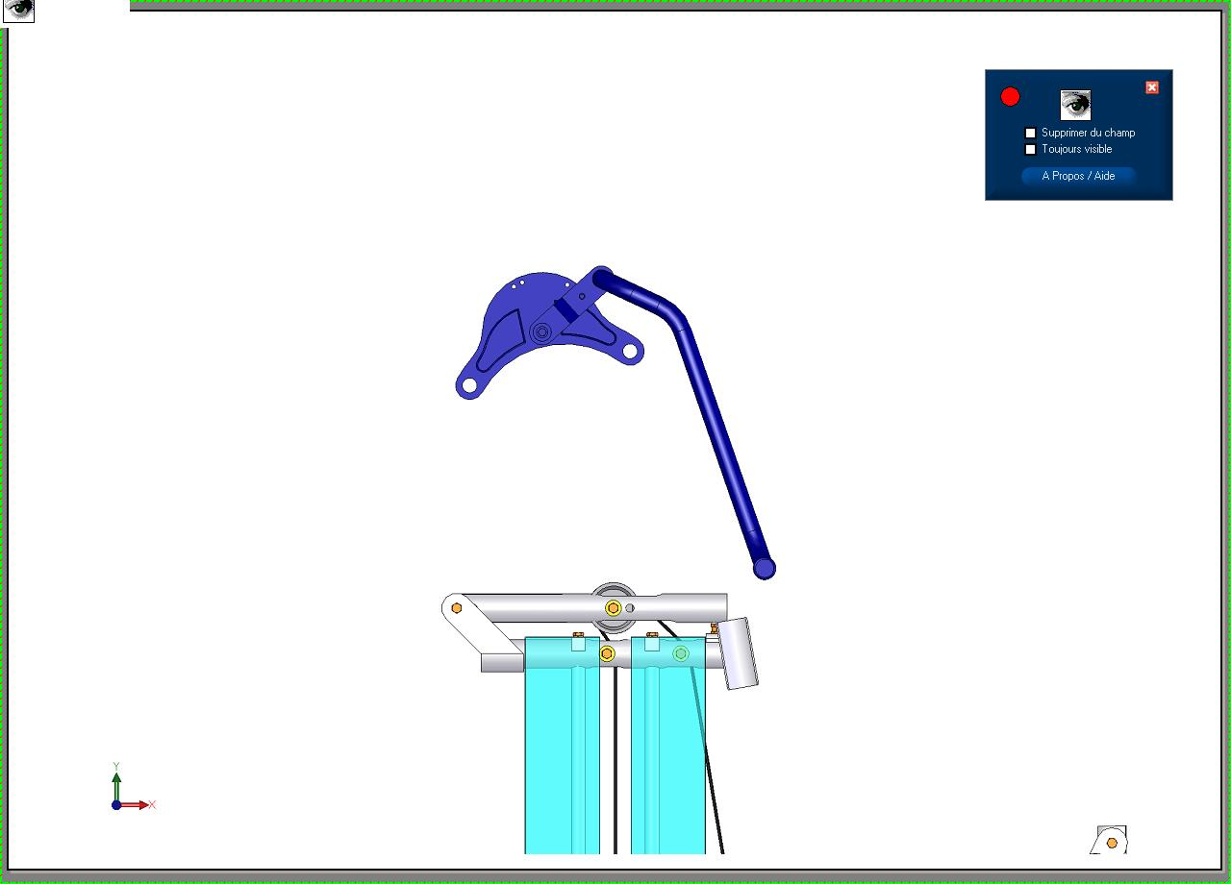
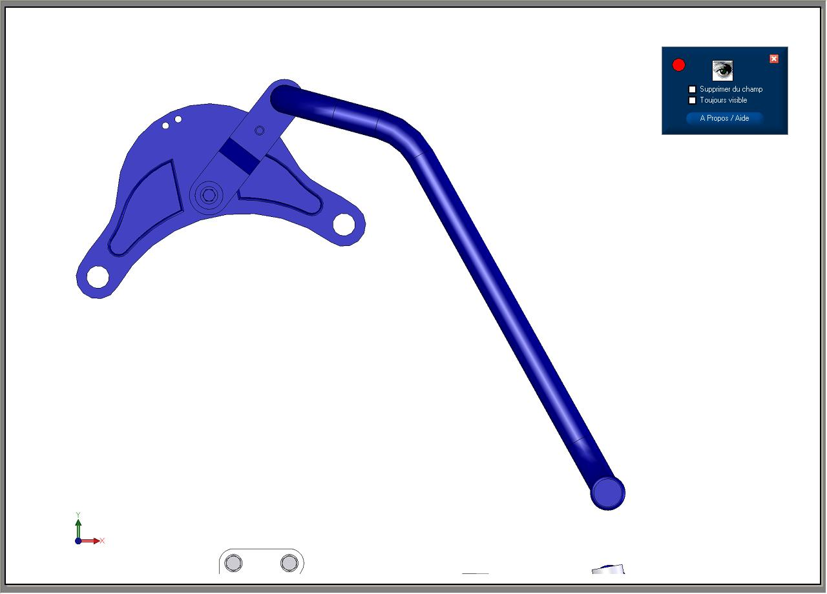
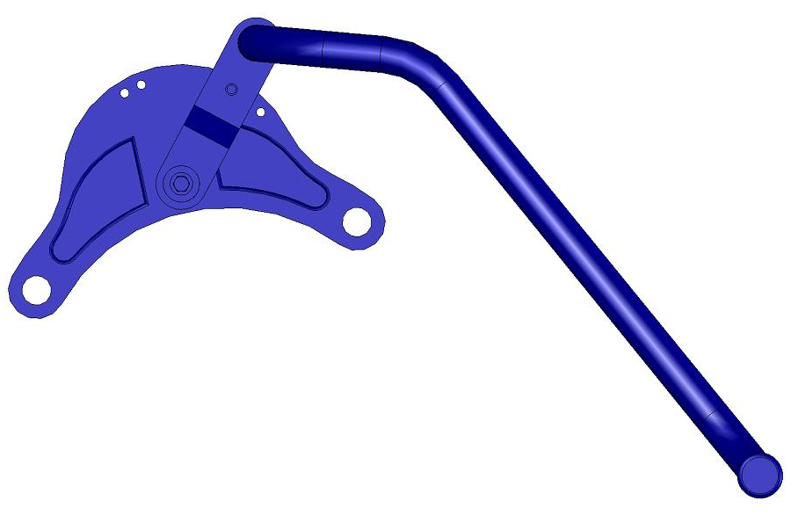
Levier haut indexé en I5
Levier haut indexé en I4
Levier haut indexé en I3
Mptre eormances ergonomiques tre eormances ergonomiques ; (
α

